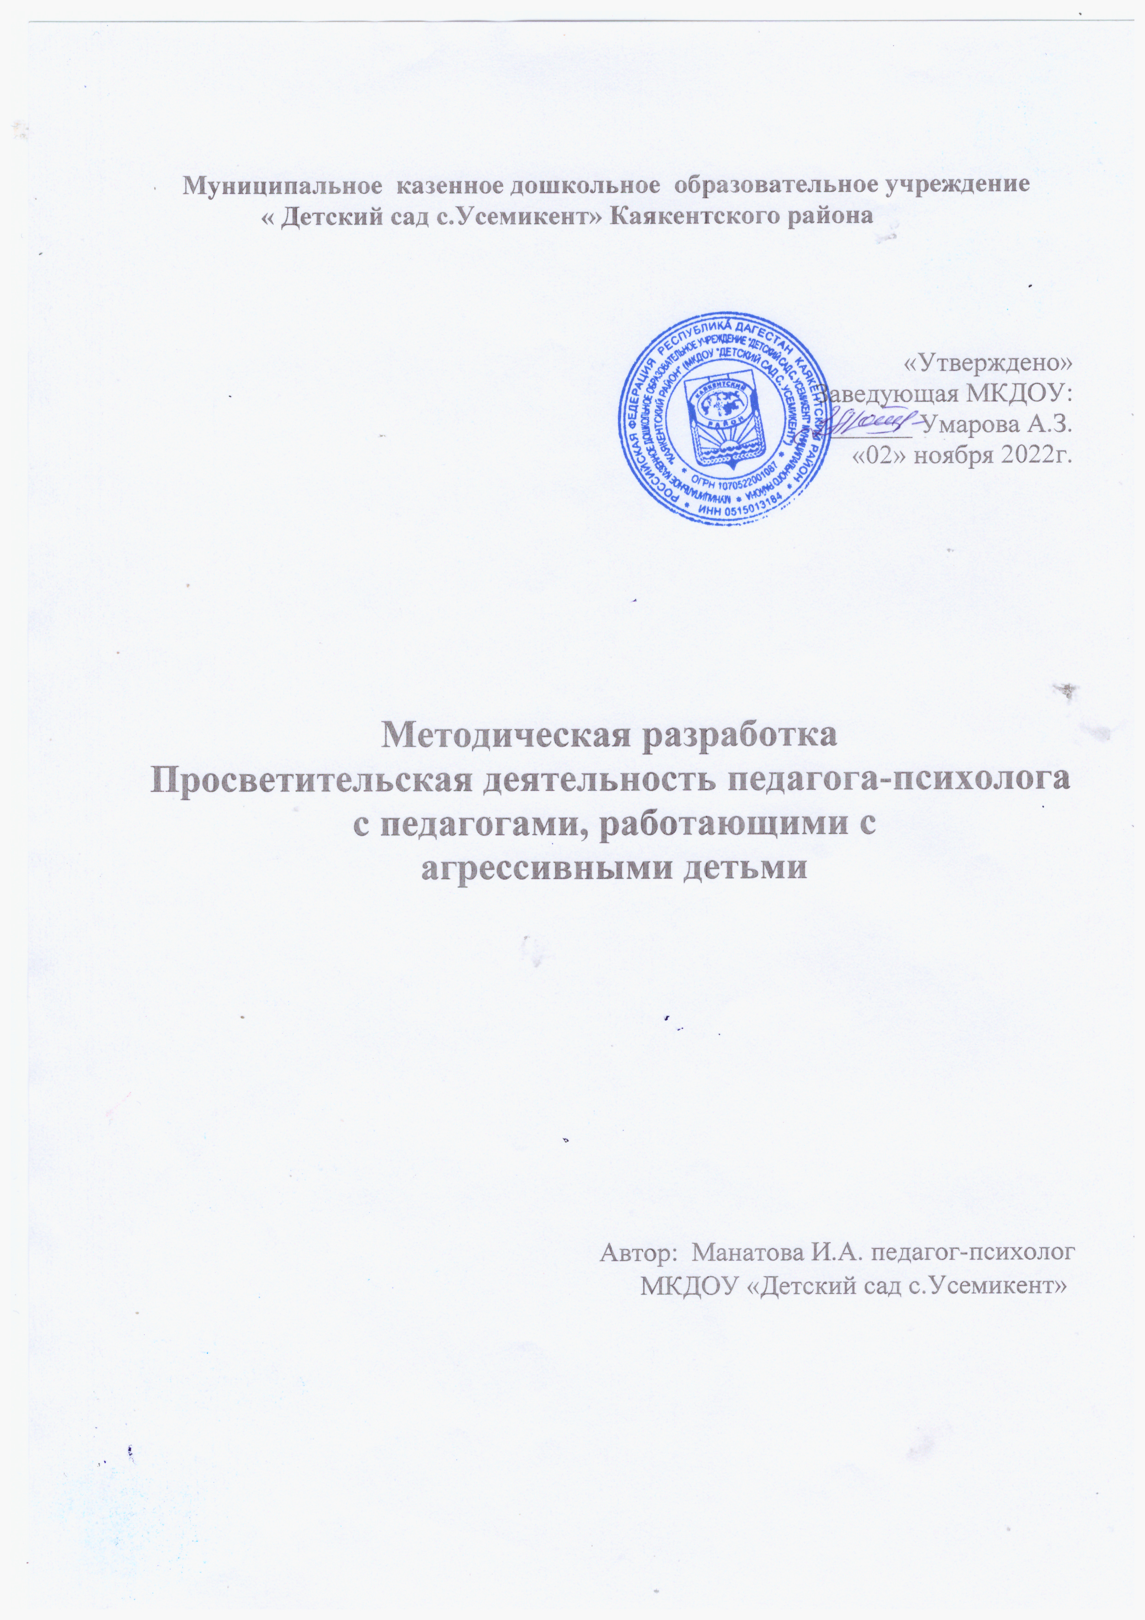

        Современная наука не придумала ничего нового и необычного. Она советует нам, взрослым, чаще вставать на позицию ребенка, пытаться его глазами увидеть окружающее. Открыв для себя внутренний мир ребенка, оценив его новые, неведомые нам раньше замечательные качества, мы сможем по-новому взглянуть на него, научимся понимать его, на первый взгляд бессмысленные, поступки.

Для того чтобы немного облегчить  поиск удачных приемов взаимодействия педагога с детьми, проявляющими агрессию в поведении, нами разработаны методические рекомендации по работе с данной категорией детей.

Авторами этой методической разработки являются педагоги-психологи, работающие в общеобразовательных учреждениях и применяющие технологию психологического информирования в практической деятельности. Разработанные методические рекомендации являются готовым инструментом практической работы для педагогов, сталкивающихся с подобной проблемой. Они могут помочь  педагогам научиться понимать этих детей, выбирать оптимальные способы взаимодействия с ними. Авторы предлагают конкретные рекомендации по выявлению симптомов  агрессивности детей, а также содержат подробное описание практических приемов, игр и упражнений, способствующих адаптации таких “проблемных” детей.

Материалы направлены на повышение эффективности работы специалистов с детьми и подростками по предупреждению детской и подростковой агрессивности.

**Пояснительная записка**

.Агрессивное поведение было и остается распространенной чертой нашего общества.

  Актуальность этой темы неоспорима, поскольку количество подростков и детей, имеющих склонность к агрессивному поведению, стремительно растет с каждым днем. Это связано с целым рядом проблем:

- органические поражения головного мозга (травмы, менингиты и т.д.);

- эндокринный взрыв, резкое нарастание количества половых гормонов;

- социокультурные факторы (телевидение, интернет, компьютерные игры, которые систематически пропагандируют культ насилия);

- ухудшение социальных и бытовых условий жизни детей;

- невнимание школы и родителей к психологическому состоянию детей и.т.д.

Что касается общеобразовательного учреждений, то данная проблема приобретает особую значимость в связи с внедрением личностно ориентированного подхода и, соответственно, личностно - ориентированных технологий. Понятно, что такого рода технологии не могут быть внедрены в практику без соответствующей адекватной системы отношений, которые складываются между всеми участниками педагогического процесса.

К тому же всем известно, что профессия педагога отличается от других своей энергоемкостью. Для того, что бы работа была эффективной, от педагога требуется большие интеллектуальные, эмоциональные и психические затраты. Особенно эти затраты повышаются, если педагогам приходится работать с детьми с повышенной агрессивностью.

 Исследования психологов подтверждают также, что агрессивность в личностных характеристиках детей и подростков формируется в основном как форма протеста против непонимания взрослых, из-за неудовлетворенности своим положением  в обществе. На развитие агрессивности также влияют индивидуальные особенности темперамента. Кроме того, агрессия может быть вызвана необходимостью защищаться, когда подросток просто не видит или не знает другого способа решения.

В подростковом возрасте противоречие потребностей и стремлений, желаний и возможностей, а также условий развития ребенка могут возникать ситуации, нарушающие естественный ход личностного становления, создавая предпосылки для зарождения и проявления агрессивности.

Особенно важным изучение агрессивности является в школьном возрасте, когда эта черта находится в стадии своего становления и когда еще можно предпринять своевременные корригирующие меры. Агрессивный ребенок приносит массу проблем не только окружающим, но и самому себе.

        В приложении дан набор игровых  упражнений, используемых в работе с агрессивными детьми, а также различные формы работы с педагогами.

Целью данной методической разработки является создание практических рекомендаций для педагогов, работающих с обучающимися, проявляющими агрессию в поведении, а также описание активных форм работы с детьми данной категории.

В соответствии с этой целью формируются следующие задачи:

1. Расширить и углубить представления педагогов о психологических особенностях агрессивных детей.
2. Формировать способности правильно оценивать отношение к себе детей с повышенной агрессивностью.
3. Развивать способности понимать эмоциональное состояние, переживания, личностные особенности агрессивных детей.
4. Освоить позитивные формы поведения и отношения к себе и школьникам, формировать чувства самоценности и ценности детей.
5. Развивать умения сотрудничать с данной категорией детей, согласовывать собственное поведение с их поведением.
6. Информировать об особенностях психоэмоционального состояния агрессивности  и приемах снятия эмоционального напряжения, мышечных зажимов, преодоление двигательного автоматизма, освоение приемов саморасслабления.

**Ожидаемые результаты**:

-Систематизация данного материала  облегчит и сэкономит время педагогам, работающим с агрессивными детьми;

-повысит педагогическую компетентность педагогов по проблемам детской агрессивности;

- покажет педагогам, как можно научиться управлять своей агрессией и агрессией окружающих, в том числе воспитанников;

-повысит педагогические навыки общения с агрессивными детьми;

-повысит мотивацию  педагогов к самосовершенствованию, самореализации  по актуальной проблеме агрессивности;

 -будет способствовать нормализации эмоционального состояния педагогов, повысит их уверенности в себе, разовьет эмпатию и позитивное отношение к другим людям.

**Научная новизна**

В представленной методической разработке обобщены и интегрированы в единую структуру формы работы по психотехнологии  психологического информирования (просвещения). Приложение обладает чёткой структурой и содержанием занятий, удобным для организации различных форм работы по психологическому просвещению: тренинговых упражнений, конспекты тематического лекционного материала, круглого стола, мастер-класса, семинара-практикума и др. с педагогами.

**Содержание методических рекомендаций**

|  |  |  |  |
| --- | --- | --- | --- |
| **№** | **Форма работы** | **Тема** | **Цели** |
| 1. | Тренинговое занятие с педагогами | Взаимодействие с агрессивными детьми | Оказание психологической помощи педагогам по взаимодействию с агрессивными детьми |
| 2. | Лекция | Агрессивное поведение у школьников. | Познакомить педагогов с понятиями «агрессия» и «агрессивность», причинами и формами агрессивного поведения школьников. Обозначить критерии агрессивности. |
| 3. | Круглый стол | Учимся переводить агрессию в позитив | Повышение психолого-педагогической компетентности  педагогов по вопросам эмоционального развития детей, профилактика агрессивного поведения всех участников образовательного процесса. |
| 4. | Семинар-практикум | Педагог и ребенок: барьеры в общении с агрессивными школьниками | 1.Акцентировать внимание педагогов на неконструктивных способах педагогического общения с агрессивными школьниками  2.Показать значение индивидуального восприятия и его влияние на коммуникативный процесс.  3.Научить педагогов видеть проблемы своего поведения, препятствующие конструктивному взаимодействию с агрессивными школьниками  4.Способствовать улучшению коммуникации между педагогами. |
| 5. | Мастер-класс | Работа с агрессивными детьми | 1.Обучить педагогов методике работы с агрессивными детьми;  2.Обеспечить осознание педагогов о необходимости раннего выявления агрессивных проявлений у ребенка школьника и оказание своевременной помощи ребенку. |
| 6. | Выступление на педагогическом совете | Профилактика агрессии и насилия в школе  как фактор сохранения здоровья учащихся | Осветить проблему агрессии и насилия среди школьников , познакомить с факторами сохранения здоровья обучающихся |
| 7. | Консультация | Шпаргалка для взрослых, или Правила работы с агрессивными детьми. | Познакомить педагогов с правилами работы с агрессивными детьми, предостеречь от типичных ошибок |
| 8. | Медиаролики | Агрессивное поведение подростков ([https://www.youtube.com/watch?v](https://www.google.com/url?q=https://www.youtube.com/watch?v&sa=D&source=editors&ust=1667563966305882&usg=AOvVaw2f2rRLZcNEWD_eeoSrbi0U)  =il8Q1kakW1M)  Как управлять гневом и агрессией ([https://www.youtube.com/watch?v=il8Q1kakW1M](https://www.google.com/url?q=https://www.youtube.com/watch?v%3Dil8Q1kakW1M&sa=D&source=editors&ust=1667563966306473&usg=AOvVaw0vXPpC-h-vQmuEfzbbYHBP))  Социальный ролик о проблемах подростков  ([https://www.youtube.com/watch?v=sByHhtg-XPE](https://www.google.com/url?q=https://www.youtube.com/watch?v%3DsByHhtg-XPE&sa=D&source=editors&ust=1667563966307030&usg=AOvVaw3prRdEfRAOo4ipLYDy1fPf)) | Актуализировать имеющиеся у педагогов знания и представления об агрессивном поведении школьников и способах конструктивного разрешения проблемной ситуации |
| 9. | Памятка | Рекомендации по работе с     агрессивными детьми. | В сжатой лаконичной форме информировать педагогов об особенностях работы с детской агрессией |

Формы психологического просвещения могут быть самыми разными: лекции, беседы, семинары, выставки, подборка литературы и пр. Однако все эти формы работы не должны проводиться на абстрактно-теоретическом уровне.  Важно, чтобы они имели предметом своего обсуждения конкретные проблемы данного образовательного учреждения, данного контингента детей, т. е.  наглядно показывали, что психологические знания имеют непосредственное отношение к решению конкретных проблем обучения и воспитания детей. Известно, что такие «классические» мероприятия, как лекция или семинар, в силу объективных причин (например, загруженность учителей) и некоторых профессионально-личностных особенностей педагогов (склонность к созданию и закреплению различных стереотипов, повышенная личностная тревожность и другое) являются крайне неэффективными.

В рамках нашей модели мы следующим образом формулируем основной принцип просвещения педагогов— органическое вплетение ситуации передачи им знаний в процесс практической деятельности.  
Эффект от психологического просвещения больше, если психологические знания давать в качестве средства решения жизненных проблем. Соответственно, просветительская работа должна быть вкраплена (причем, очень дозировано, тщательно отобранным содержанием) в текущую деятельность учебно-методических объединений, тематических педсоветов, психолого-педагогических консилиумов и т. д.

**Советы по решению организационных вопросов предполагают:**разработку и выполнение согласованного сторонами плана проведения мероприятия просветительского характера; наличие согласованной схемы взаимодействия всех участников в процессе реализации мероприятия; своевременное предоставление ресурсов, необходимых для реализации данного вида деятельности  и согласованных с администрацией образовательного учреждения; преемственность в использовании результатов проделанной работы в практической деятельности педагогов. Занятия необходимо проводить не реже 1раза в неделю при условии постоянства времени и места. Продолжительность одной формы-45-55 минут.

Групповая просветительская работа должна проводиться в достаточно просторном, хорошо проветренном помещении, в интерьере комнаты должны преобладать спокойные, неяркие цвета. Для обеспечения мероприятий  необходимы  материальные ресурсы, для приобретения следующих инструментов: бумага, простые и цветные карандаши, ручки, пластилин, мяч, глубокая тарелка, мягкие игрушки, клубок ниток, музыкальное сопровождение, компьютер и другие.

          Структура просветительских форм работы с педагогами  включает в себя обязательный ритуал приветствия, разминку и основные информационные блоки. Ритуалы приветствия и прощания выбираются в зависимости от состояния группы педагогов и приоритетов ведущего. В конце каждого занятия обязательно проводится рефлексия и ритуал прощания (при необходимости рефлексия проводится после выполнения конкретного упражнения).

         Представленные формы работы достаточно вариативны. Возможность некоторого их изменения выражается в том. Что ведущий может заменять игры и упражнения, или использовать дополнительные в зависимости от специфики группы педагогов. Варианты дополнительных техник и упражнений приведены в разделе ПРИЛОЖЕНИЯ.

**Кадровое обеспечение** предполагает наличие профессиональной подготовленности специалиста к выполнению данного вида работ, а также выполнение работ в соответствии с спецификой и  технологией форм и методов просветительских мероприятий, наличие следующих компетентных специалистов, а именно: психолога, педагога-психолога, медицинского работника, социального педагога, педагогов.

Основной **коэффициент полезности действия**, различных способов подачи информации определяется следующим процентным соотношением: лекция-5%; чтение-10%; аудиовизуальные средства-20%; использование наглядных пособий-30%; обсуждение в группах-50%; обучение практическим действиям-70%; выступление в роли обучающего-90%.

Наиболее трудными моментами в организации и проведении описываемого вида деятельности являются следующие типичные ошибки организатора и ведущего просветительской работы  в передаче знаний:

* Частое употребление сложной психологической терминологии
* Подача материала на мероприятии в академической манере
* Демонстрация психологического высокомерия (осознанно или неосознанно  в интонациях ведущего сквозит некоторое пренебрежение слушателями)
* Демонстрация менторской позиции (позиция наставника, воспитателя)
* Чтение информациии в описательной манере (слушатели не получают руководства к действию)
* Неэффективная организация информационно-просветительского материала

**Список рекомендуемой литературы**

1. Агрессия у детей и подростков / Под ред. Н.М. Платоновой– СПб.: Изд-во «Речь», 2004 г., 345 с.
2. Басс А.Г. Психология агрессии // Вопросы психологии. – 1997. - №3. – С.60-67.
3. Берон Р. Агрессия. – СПБ.: Изд-во «Питер», 2000г., 35 с.
4. Бреслав Г.Э. Психологическая коррекция детской и подростковой агрессивности. – СПб.: Изд-во «Речь», 2004 г., 46 с.
5. Вачков И.В. Групповые методы в работе школьного психолога/учебно-методическое пособие. – М.: «Ось-89», 2002. – 224с.
6. Долгова А.Г., Агрессия в младшем школьном возрасте. Диагностика и коррекция. – М.: Изд-во «[Генезис](https://www.google.com/url?q=http://www.ozon.ru/context/detail/id/858654/&sa=D&source=editors&ust=1667563966311525&usg=AOvVaw2XUPJCuq_d92ZXMJCVwltT)», 2009 г., 216 с.
7. Клюева Н.В.Технология работы психолога с учителем. - М.: ТЦ «Сфера», 2000. - 192с.
8. Коннор Д. Агрессия и антисоциальное поведение у детей и подростков. – М.: Изд-во «[Олма-Пресс](https://www.google.com/url?q=http://www.knigisosklada.ru/phouse/%25ce%25eb%25ec%25e0%252d%25cf%25f0%25e5%25f1%25f1/&sa=D&source=editors&ust=1667563966311900&usg=AOvVaw2_-7C4q7KVGPpGWbCw7KOn)», 2005, 241-289 с.
9. Кэмпбелл Р. Как справиться с гневом ребенка. –М.: Изд-во «[Генезис](https://www.google.com/url?q=http://www.ozon.ru/context/detail/id/858654/&sa=D&source=editors&ust=1667563966312141&usg=AOvVaw3cXL5faQyV-JZcD5q32fku)», 1998, 125- 198 с.
10. Масагутов Р.М. Детская и подростковая агрессия. – Уфа, 2002г.,68-198 с.
11. Можгинский Ю. Агрессия у подростков. Эмоциональный и кризисный механизм. – М.: Изд-во «Лань», 2008г., 28-241с.
12. Не дать ребенку стать жестоким. Н.Кириченко //Psychologies, февраль 2010г.,12-17 с.
13. Родионов В.А., Ступницкая М.А.Взаимодействие психолога и педагога в учебном процессе. - Ярославль: Академия развития, 2001. - 160с.
14. [http://adalin.mospsy.ru/l_02_00/l_02_09g.shtml](https://www.google.com/url?q=http://www.google.com/url?q%3Dhttp%253A%252F%252Fadalin.mospsy.ru%252Fl_02_00%252Fl_02_09g.shtml%26sa%3DD%26sntz%3D1%26usg%3DAFQjCNFafA1-MO-RN7k3fnImLvamomieJA&sa=D&source=editors&ust=1667563966313083&usg=AOvVaw3FZvnMvEd1eha50ikvX4pu)
15. [http://festival.1september.ru/articles/213517/](https://www.google.com/url?q=http://www.google.com/url?q%3Dhttp%253A%252F%252Ffestival.1september.ru%252Farticles%252F213517%252F%26sa%3DD%26sntz%3D1%26usg%3DAFQjCNHWY_vAK6fyMfbTYXAnANQA0wujBg&sa=D&source=editors&ust=1667563966313503&usg=AOvVaw1EBGXIBFdrJiGEscTibid0)
16. [http://www.c-psycholog.ru/Help/uprajneniy/k/deti.html](https://www.google.com/url?q=http://www.google.com/url?q%3Dhttp%253A%252F%252Fwww.c-psycholog.ru%252FHelp%252Fuprajneniy%252Fk%252Fdeti.html%26sa%3DD%26sntz%3D1%26usg%3DAFQjCNEyzqBH5t3ZE6FqaVzoBk1N2_HPZg&sa=D&source=editors&ust=1667563966313941&usg=AOvVaw2_EsIy19F55X907hvNxc0Z)
17. http://www.psychologos.ru/